ПРИЛОЖЕНИЕ
к решению Челябинской городской Думы
от________ №________

Вносимые изменения в Правила землепользования и застройки муниципального образования «Челябинский городской округ»

Градостроительная зона | Характер  вносимых изменений | Территориальные зоны
Градостроительная зона | Характер  вносимых изменений | существующее зонирование | предлагаемое изменение
05 19 | -изменение границ территориальной зоны 01;  -установление территориальной зоны 19 | 05 19 01 А.1.4 | 05 19 01 А.1.4  05 19 19 А.1.1

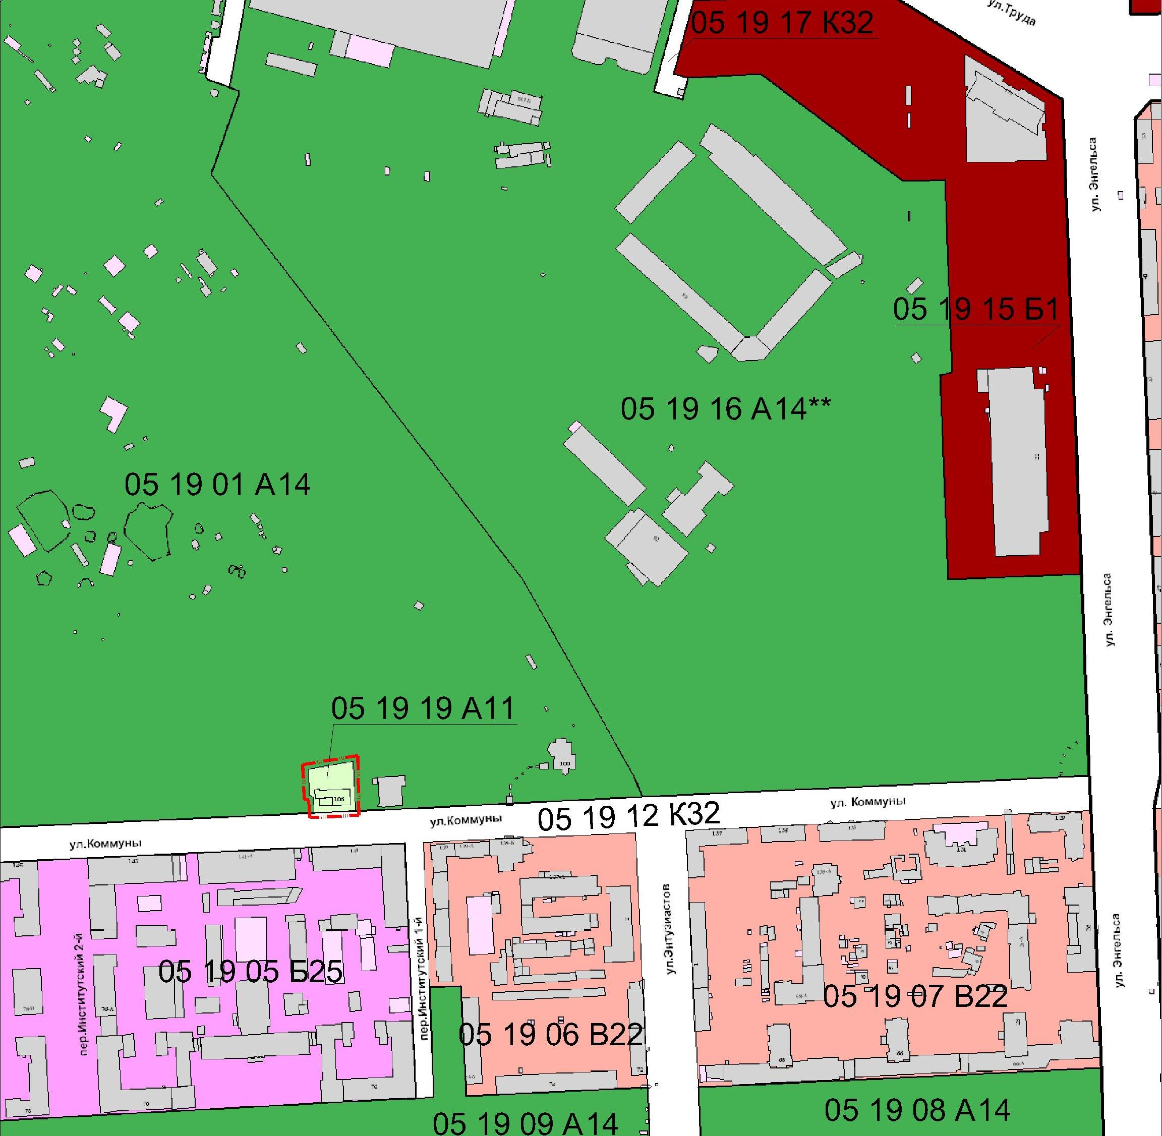
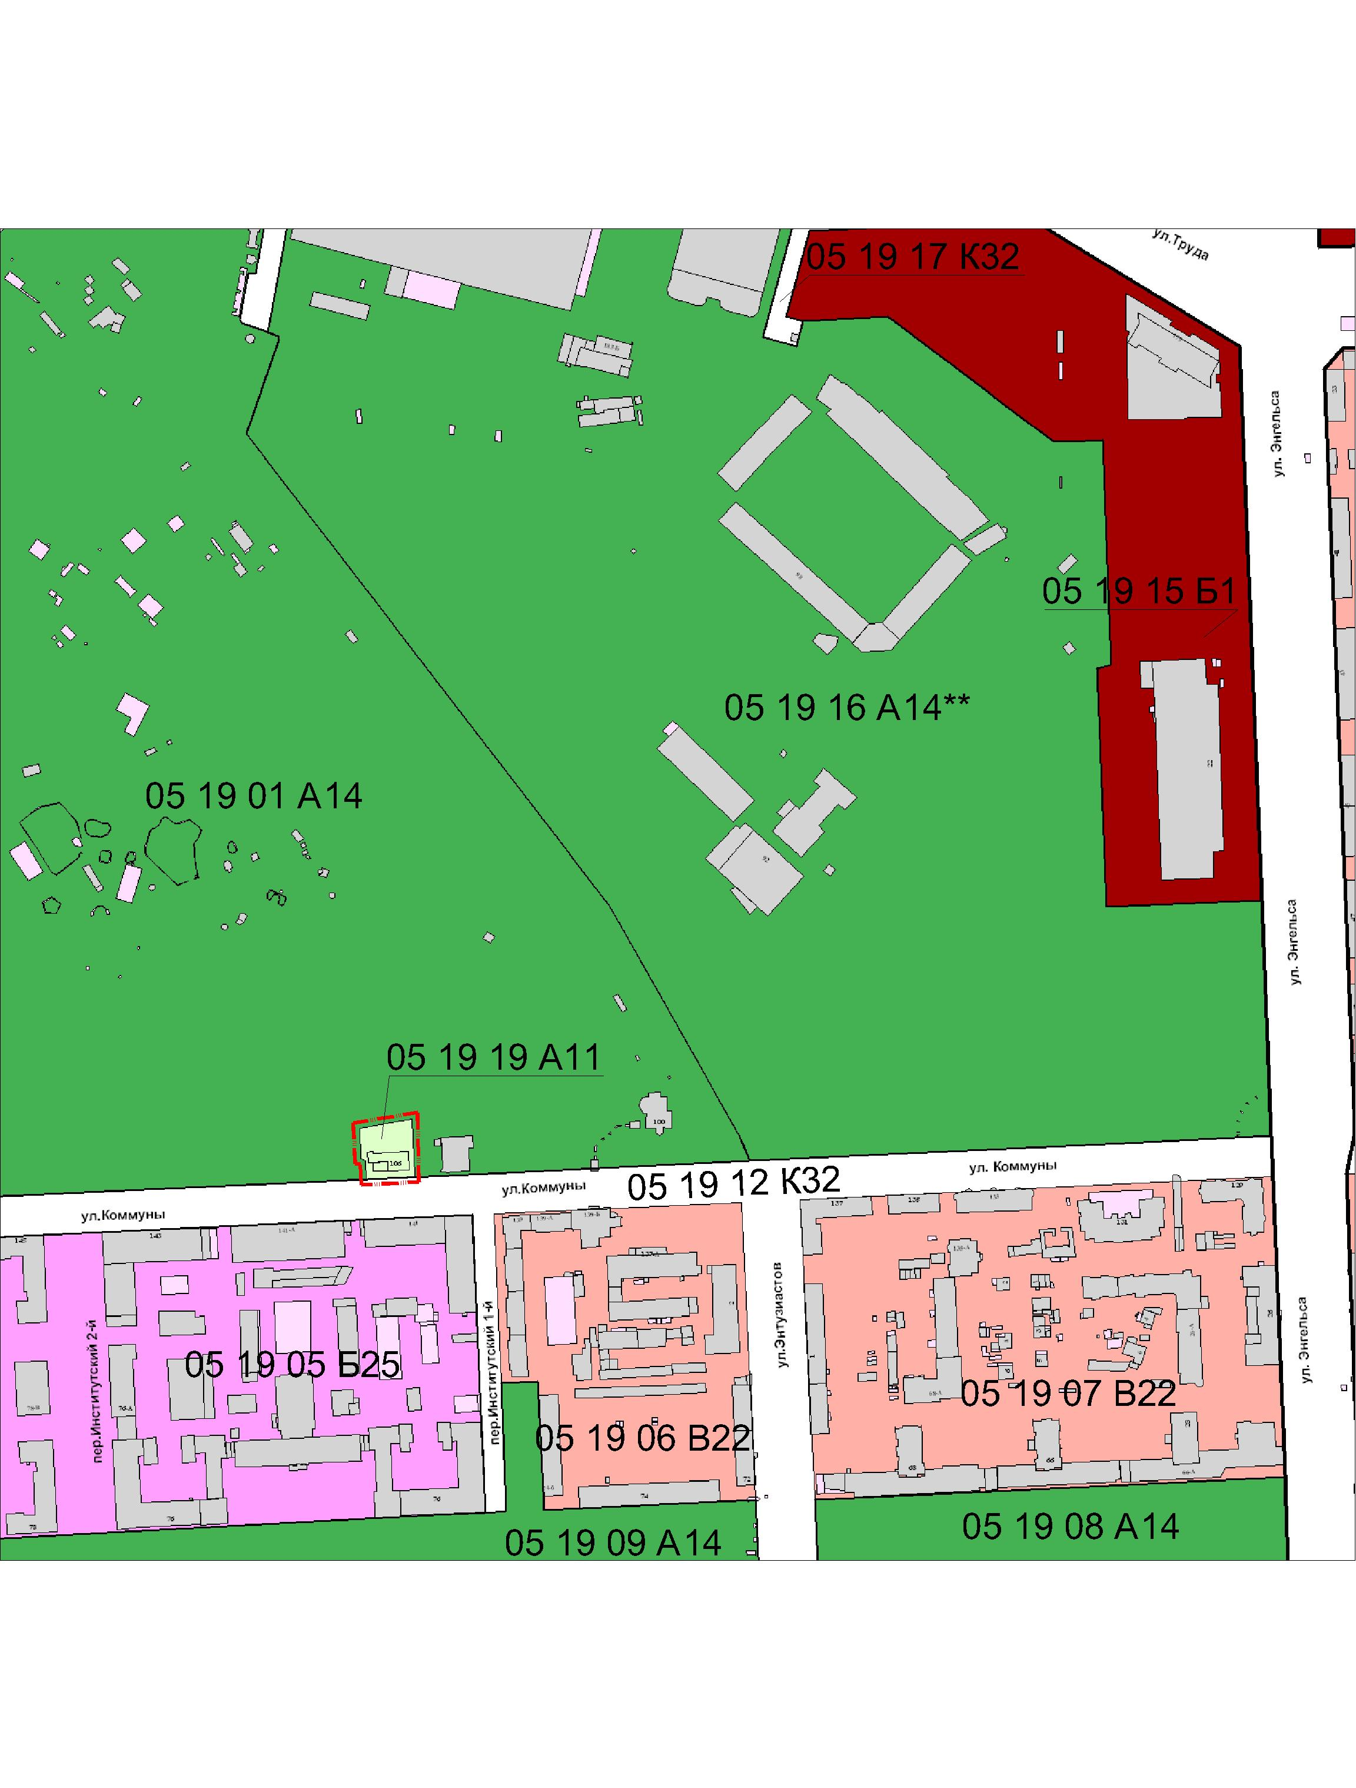

Заместитель Главы города
по вопросам градостроительства В.И. Слободской

